QUE HACER CUANDO OCURRE UN DERRAME
Identifique la sustancia derramada. Si no está familiarizado con el líquido, evacue el área y contacte al supervisor de seguridad de su área de trabajo.
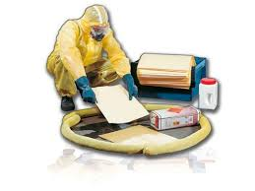
- Evalúe el riesgo.
Evalúe el tipo de material derramado e identifique la fuente.
- Equipo de protección personal.
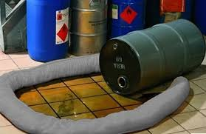
Utilice el equipo de protección personal conforme a la situación. Si la fuente o el material no es identificado, evalúe cual podría ser el peor escenario.
- Contención.
Contenga el líquido y selle la fuga. El kit posee gusanos absorbentes que se pueden utilizar como contención, además de algunos otros elementos.
- Detener la fuente.
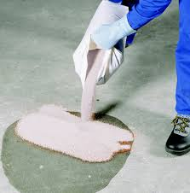
Cierre válvulas, gire el recipiente dañado y tape o rellene las filtraciones hasta donde sea posible.
- Comience la limpieza.
Use un material absorbente para la sustancia derramada, ya sea papel absorbente, franela, aserrín, arena o polvo.
- Contacte responsables.
Reporte el derrame a los supervisores de seguridad, para que levante el reporte del mismo con el MX-HSE-F-15 Reporte derrames
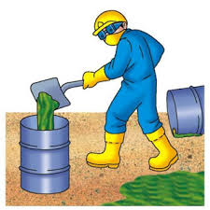
- Disponga del material utilizado.
Los materiales absorbentes toman las características de lo que absorben, por lo que este seguro de disponer el material absorbente utilizado y la sustancia derramada en bolsas (el kit cuenta con bolsas de basura), o recipientes adecuados.
- Descontamine.
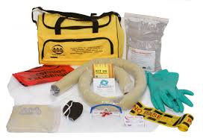
Limpie todas las herramientas y materiales reusables apropiadamente para volver a usar.
- Reponer materiales.
Remplace el material absorbente y el equipo de seguridad utilizado en toda la operación de limpieza.

